**Гуппи.**

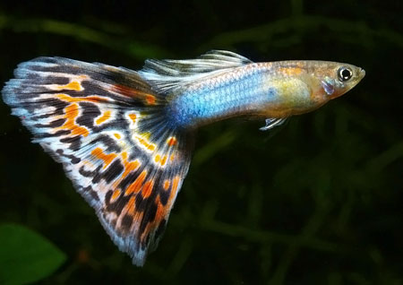

**Гуппи** – неприхотливые рыбки небольшого размера. Вырастают всего лишь до 3 см.

Воду в аквариуме, где находится гуппи необходимо менять 1 раз в неделю.

Идеальная температура воды для содержания гуппи 23 - 27 ᵒС

В аквариуме обязательно должны быть растения для того, чтобы рыбки могли легко спрятаться, ведь по характеру гуппи – мирные и безобидны рыбки, но они могут пострадать от других, более крупных рыб.

Корм гуппи должен состоять из живых кормов, но растительные и сухие корма тоже должны присутствовать.

В аквариумах разводят огромное количество этих рыб, отличающихся по окраске, форме плавников и хвоста.